

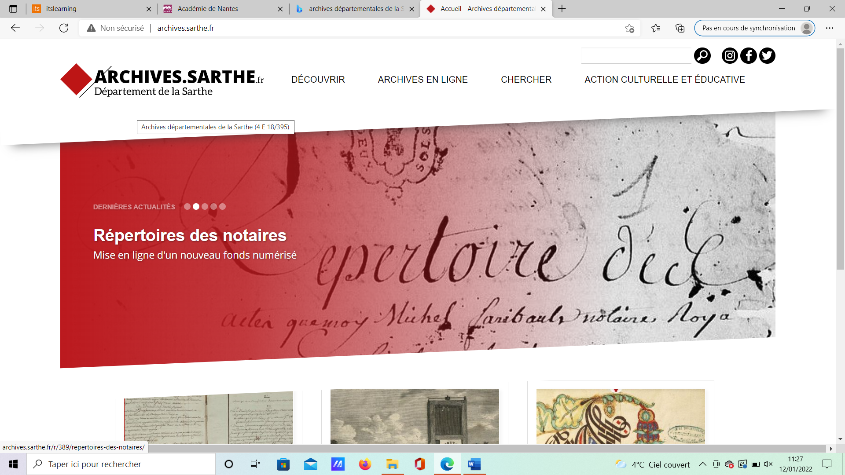

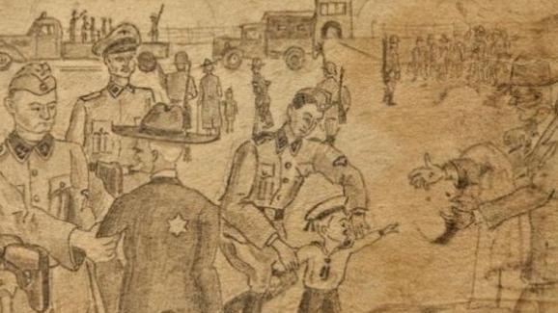

**Anonyme, Le *Carnet de croquis d’Auschwitz,* probablement en 1943 (ouvrage disponible au CRD, site du Mans)**

**ENSEIGNER LA SHOAH**

**EN CYCLE 3**

**Propos introductif**

* + La Shoah : une forte présence médiatique…et politique
  + Un point historiographique

**Première partie : Vocabulaire, sources et représentations**

* + Cinq mots pour désigner un même événement
  + Des expressions qui demandent à être déconstruites
  + Des images et des témoignages qui favorisent des représentations
  + Manuels scolaires et erreurs historiographiques

**Deuxième partie : La chronologie de la Shoah, trois temporalités**

* Un temps long : XIXe siècle-1945
  + Des fondements idéologiques
  + Le poids de la Première Guerre mondiale
* Un temps moyen : 1933-1945
  + Des politiques d’exclusion normative dans le cadre de la nazification du régime
  + Les premières formes de persécution
  + Les réactions de la communauté internationale
* Un temps court : septembre 1939-mai 1945
  + L’entrée en guerre justifie les premières exterminations
  + L’invasion de l’URSS : une généralisation progressive des exterminations

**Troisième partie : quelques éléments sur la France et la Sarthe**

* Chronologie des arrestations en France et en Sarthe
* Bilan des victimes pour la France et la Sarthe
* Portrait des dix survivants de la Shoah en Sarthe

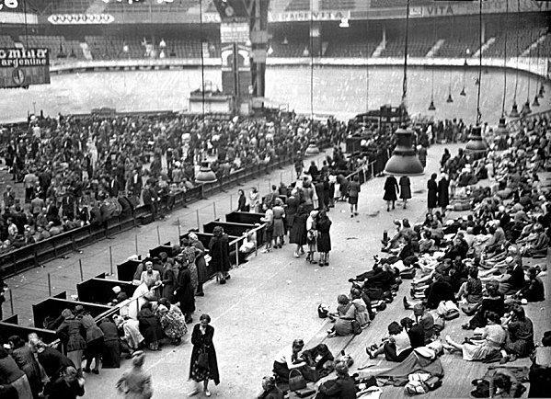 **Document 1**

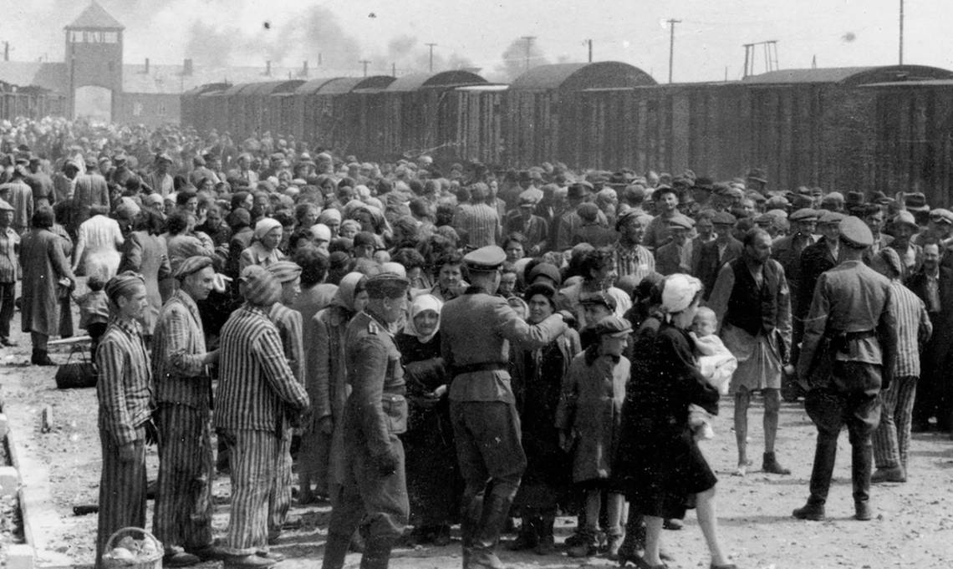**Document 2 :**

**Document 3**

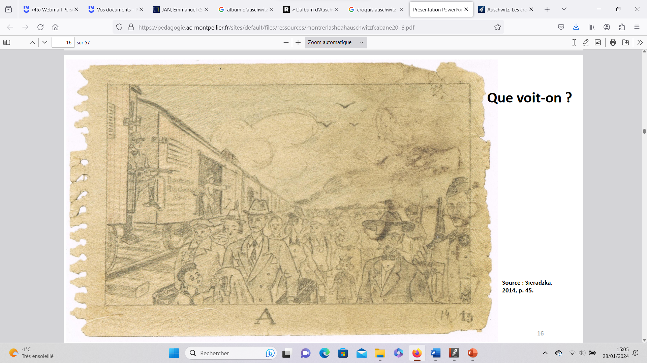

**Historiographie de la Shoah**

**Premier temps (1945-1960) : Une histoire refoulée malgré les témoins ?**

Une image brouillée du système concentrationnaire en 1945

* + Les centres d’exterminations ont disparu
  + 1945, la « campagne du retour » : une indissociation des prisonniers de guerre, des requis du STO, des déportés politiques et des déportés raciaux

La parole des témoins : peu prise en compte par les universitaires

Le rôle des institutions privées : compilation des sources et premières écritures de l’histoire de la Shoah

* + En France : le centre de documentation juive contemporaine (CDJC)
  + A l’étranger : Yad Vashem à Jérusalem ; Yivo à New-York ; L’institut historique juif à Varsovie

La mise en place d’une première mémoire de la Shoah, preuve qu’il n’y a pas d’amnésie, dès 1944

* + - Les commémorations privées et religieuses
    - Les commémorations sur l’espace public (Le Vel d’Hiv, Drancy, Beaune-la-Rollande, Pithiviers ; Le cimetière du Père Lachaise)

**Deuxième temps (1961-fin XXe siècle) : le développement de l’histoire de la Shoah**

Le « moment Eichmann » = un moment clé dans le monde anglo-saxon et en Allemagne pour favoriser une première écriture de la Shoah

* Une histoire qui se concentre sur l’analyse des racines de la Shoah
* La querelle des historiens entre les intentionnalistes et les fonctionnalistes

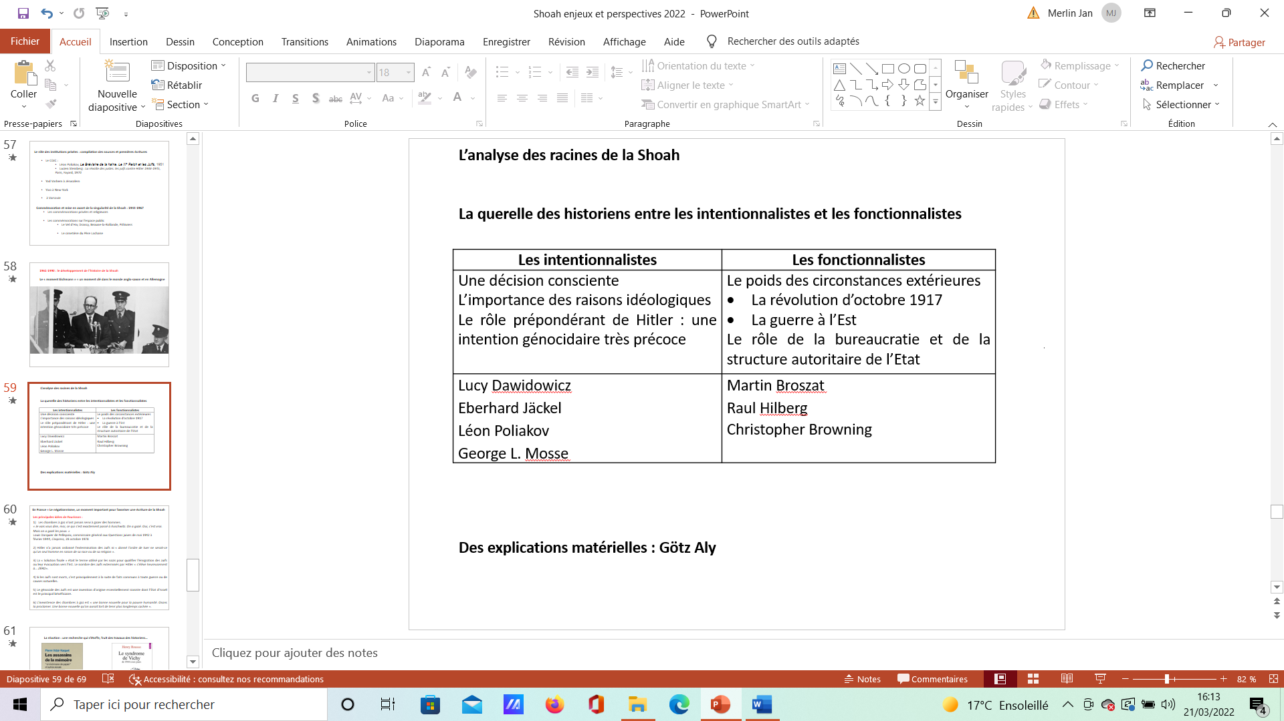

En France = le négationnisme, un moment important pour favoriser une écriture de la Shoah

* Une recherche qui s’étoffe : l’action des historiens et…des non historiens
* Le pouvoir politique s’empare de la mémoire de la Shoah

**Troisième temps (depuis le XXIe siècle) : une approche globale de la Shoah**

* De nombreuses études prosoprographiques
* La réévaluation du rôle de la Wehrmacht dans la Shoah
* Le développement d’une micro-histoire de la Shoah
* Les mémoires de la Shoah
* Des synthèses récentes particulièrement riches

**Document 1 : la période de l’Etat Français vue par un manuel de cours moyen en 1964**

La défaite de la France entraîna la fin de la III° République. Un nouveau gouvernement, dont le maréchal Pétain était le chef, s’installa à Vichy.

A la suite de l’invasion, les Armées allemandes sont demeurées en France ; les Allemands étaient les maîtres chez nous. Ils réquisitionnaient le blé, les pommes de terre, le bétail, qu’ils expédiaient en Allemagne. Nos usines devaient travailler pour eux ; des milliers d’ouvriers français furent emmener pour travailler dans les usines allemandes […].

La majorité des Français refusaient d’obéir aux Allemands et de les aider. Beaucoup de patriotes décidèrent de leur résister. Ils sabotèrent le travail dans les usines ; ils se cachèrent pour ne pas aller en Allemagne.

Poursuivis par la police allemande, la Gestapo, les résistants se cachèrent dans les maquis, c'est-à-dire dans les forêts et les montagnes ; on les appelait les maquisards. A l’aide de la radio, ils renseignaient les Alliés. Mais quand la Gestapo en arrêtait, elle les torturait, les fusillait ou bien les déportait dans des camps de concentration, à Dachau, Auschwitz. Il y eut de véritables massacres comme à Oradour.

Source : E. Billebault, *Histoire de la France et des Français, cours moyen*, éditions de l’Ecole, 1964.

**Document 2 : l’assassinat des juifs de Lituanie**

Karl Jäger commande l'*Einsatzkommando* 3, qui appartient à l'*Einsatzgruppe* A. Cette unité des *Einsatzgruppen*, composée principalement de SS, est chargée de détruire le « judéo-bolchevisme » dans l'ensemble de la Lituanie.

« Kaunas, le 1er décembre 1941 […]

Le commando EK3 est entré en action le 2 juillet 1941 […]. Nos hommes ont procédé aux opérations citées ci-dessous en collaboration avec les patriotes lituaniens :

* 7 juillet 1941 Mariampole : Juifs 32 […]
* 1er août 1941 : Ukmerge : 254 Juifs, 42 Juives, 1 commissaire politique, 2 agents lituaniens. Du NKVD, 1 maire de Jonova […]
* 15 et 16 août 1941 Rokiskis : 3 200 Juifs, Juives et enfants juifs […]

Total : 137 346

Aujourd'hui, il m'est possible d'affirmer que le EK3 a atteint l'objectif fixé, il a résolu le problème juif en Lituanie. […]

La réalisation de ce type d'opérations a été avant tout un problème d'organisation […]. À Rokiskis, il a fallu acheminer 3 208 personnes sur une distance de 4,5 km avant de pouvoir procéder à la liquidation. […]

À Kaunas, tous les membres de mon commando, chefs et hommes, ont participé activement aux opérations d'envergure. Seul un fonctionnaire du service anthropométrique a été dispensé pour raison de maladie.

En ce qui concerne la mission du EK3, je considère que les opérations juives sont pratiquement terminées. On a un besoin urgent des quelques travailleurs juifs restants et je pense que nous en aurons encore besoin à la fin de l'hiver. Il faudrait, à mon avis, déjà commencer à stériliser les hommes afin d'empêcher toute procréation. Si une Juive était enceinte malgré cela, il faudrait la liquider. »

Rapport de Karl Jäger, commandant de l'*Einsatzkommando 3* en Lituanie, 1er décembre 1941 (trad. C. Métais-Bührendt).

**Document 3 : L’arrivée à Belzec décrite par un survivant**

A midi environ, le train atteignit la gare de Belzec. C’était une petite gare, entourée de petites maisons. La Gestapo* vivait dans ces petites maisons […]. A la gare de Belzec, le train fit marche arrière depuis la ligne principale sur une bretelle d’un kilomètre de long, directement à travers la porte du camp de la mort. Des cheminots ukrainiens vivaient aussi près de la gare de Belzec. […] Le train s’arrêtait dans une cour d’un périmètre d’un kilomètre, entourée de fil de fer barbelé et d’une clôture d’acier, le premier placé sur la seconde, l’ensemble mesurant deux mètres de haut. […] Quand un train avait franchi le portail, la sentinelle le refermait et rentrait dans la cabane. C’était alors qu’avait lieu « la prise de livraison du train ». Plusieurs douzaines de SS ouvraient les wagons, criant « Los ! ». Ils chassaient les gens des wagons avec des fouets et des crosses de fusils. Les portes des wagons se trouvaient à un mètre du sol, et tous ceux qui en descendaient, jeunes et vieux, devaient sauter. […] L’homme de la Gestapo prenait livraison des transports de la mort. Dès que les victimes étaient déchargées, elles étaient assemblées dans la cour, entourées par des askars² armés et là, (l’homme de la Gestapo) faisait un discours : « Maintenant, vous allez prendre un bain, et ensuite, vous serez envoyés au travail. » TOUS, à part quelques hommes sélectionnés comme ouvriers indispensables, TOUS – jeunes et vieux, femmes et enfants, allaient à une mort certaine.

Témoignage de Rudolf Reder, survivant du centre de mise à mort de Belzec (1946), *Revue d’histoire de la Shoah*, 2012

* : Police secrète d’Etat, c’est la police politique de l’Allemagne Nazie créée en avril 1933

² : Auxiliaires de police Lettons ou Ukrainiens

**Document 4 : L’extermination des juifs des ghettos.** Le capitaine Wilhelm Hosenfeld (1895-1952), officier allemand de la Wehrmacht cantonné à Varsovie, évoque, dans son journal intime, le sort des juifs et les rumeurs d'extermination.

« Varsovie, le 23 juin 1942

De sources différentes et toutes dignes de foi, nous apprenons que le ghetto de Lublin a été vidé, que les Juifs ont été tués en masse ou chassés dans les forêts, et que certains d'entre eux ont été emprisonnés dans un camp proche Des témoins venus de Lietsmannstadt et de Kutno racontent que les Juifs, hommes, femmes et enfants, sont asphyxiés dans des unités de gazage mobiles, que les cadavres sont dépouillés de leurs habits avant d'être jetés à la fosse commune et que ces vêtements sont ensuite recyclés dans des usines textiles. On rapporte des scènes effrayantes de là-bas. Mais il y a maintenant des témoignages selon lesquels le ghetto de Varsovie subirait en ce moment le même sort. Quatre cent mille personnes y sont enfermées et ce seraient des bataillons de miliciens lituaniens ou ukrainiens qui seraient chargés de l'opération, à la place des policiers allemands. Il est difficile de croire de telles choses et pour ma part j'essaie de ne pas leur accorder de crédit, non pas tant par inquiétude pour l'avenir de notre peuple, qui devra expier ces monstruosités un jour ou l'autre, mais parce que je n'arrive pas à penser qu'Hitler poursuive un but pareil, ni qu'il y ait des Allemands capables de donner de tels ordres. Si c'est par malheur le cas, il ne peut y avoir qu'une explication : ce sont des malades, des anormaux ou des fous. »

Source : Capitaine Wilhelm Hosenfeld,cité dans Wladyslaw Szpilman, Le pianiste, L’extraordinaire destin d’un musicien juif dans le ghetto de Varsovie 1939-1945, Robert Laffont, 2001.

**Document 5 : Témoignage de Simone Veil, déportée raciale à Auschwitz-Birkenau, matricule 78 651.** Sur 75 000 déportés juifs depuis la France, seulement 2 500 sont revenus.

« *On entend souvent dire que les déportés ont voulu oublier et ont préféré se taire. C’est vrai sans doute pour quelques-uns, mais inexact pour la plupart d’entre eux.*

*Si je prends mon cas, j’ai toujours été disposée à en parler, à témoigner. Mais personne n’avait envie de nous entendre. Ce que nous disions était trop dur, pouvait paraître cynique. Il aurait fallu que nous disions les choses avec plus de précaution. Ainsi, à partir du mois de juin 1945 et durant tout l’été, les familles de ceux qui n’étaient pas rentrés ont continué à attendre et à espérer. Lorsque nous manifestions des doutes sur ce point, compte tenu de tout ce que nous savions, on préférait ne pas nous écouter, ou ne pas comprendre. […]*

*Cette incompréhension, ces difficultés, nous les retrouvons en famille. Peut-être même surtout dans nos familles, c’est le silence : un véritable mur entre ceux qui ont été déportés et les autres.*

*Une sœur de mon mari a été déportée : nous nous sommes à peine croisées à Bergen-Belsen, mais nous avons des camarades communs, beaucoup de souvenirs communs. Chaque fois que nous nous voyons, nous en parlons. C’est instinctif, un besoin de le faire. Mais la famille ne le supporte pas. Quand nous en parlons, inconsciemment, on nous fait taire. On nous interrompt par la phrase la plus banale, qui n’a rien à voir avec ce dont nous parlons. Cela rend les choses si insupportables que nous partons dans la pièce d’à côté pour parler, seules, tranquillement.* »

Source : Annette Wieviorka, *Déportation et génocide, Entre la mémoire et l’oubli*, Plon, 1992, page 170-171

**La rafle du Vel d’Hiv**

**Rappel historique**

Le jeudi 16 juillet 1942 et le vendredi 17 juillet, la police française a été mise à la disposition des autorités allemandes d’Occupation pour arrêter 27 361 Juifs à Paris et dans sa banlieue. Cette grande rafle est restée dans la mémoire nationale sous le nom de « Rafle du Vél’d'Hiv’ ». Elle a été réalisée à la suite de négociations entre le Secrétaire Général à la Police, René Bousquet, délégué par le chef du gouvernement Pierre Laval et Carl Oberg, chef suprême de la SS et de la police de sûreté en France occupée. Au cours de cette rafle, qui a été réalisée dans le cadre du projet nazi de la « Solution finale », 4 500 policiers français ont arrêté 13 152 Juifs, dont 4 115 enfants, sur la base d’un fichier établi par la préfecture de police, d’après un recensement ordonné en septembre 1940

## Témoignage 1 : Le 16 juillet 1942, Anna Traube n'a que vingt ans quand elle est arrêtée à son domicile parisien, comme 13 000 autres Juifs. Conduite au Vélodrome d'Hiver, elle s'en échappe cinq jours plus tard.

**Quelles sont les conditions de vie au Vélodrome d'Hiver ?**

Ce qui me frappe le plus en arrivant, c'est la foule. Il est plus de midi, beaucoup d'arrestations ont déjà eu lieu. Cris, brouhaha, lumière glauque : voilà mes premières impressions. Je reste au Vel d'Hiv cinq jours et cinq nuits. Au bout de deux jours, on nous donne une soupe infâme, que je ne peux pas toucher. Heureusement, j'ai retrouvé des amis de mes parents qui me donnent des vivres emportés pour eux.

Source : <http://www.lavie.fr/actualite/france>

**Témoignage 2 : tract anonyme**

« Les internés sont installés sur les bancs ou assis par terre. Il n’y avait pas assez de place pour s’allonger. La nuit, les enfants couchaient par terre. Les adultes restaient assis sur les bancs. »

Source : Levy C., Tillard P., *La grande rafle du Vél’ d’Hiv*, Robert Laffont, 1992, p. 61.

**Témoignage 3 : Une assistante sociale relate l’atmosphère dans une lettre écrite à son père**

**«**C’est quelque chose d’horrible, de démoniaque, quelque chose qui vous prend à la gorge et vous empêche de crier (…). En entrant, tu as d’abord le souffle coupé par l’atmosphère empuantie et tu te trouves dans le grand vélodrome noir de gens entassés les uns sur les autres, certains avec de gros ballots déjà sales, d’autres sans rien du tout. Ils ont à peu près un mètre carré d’espace chacun quand ils sont couchés et rares sont les débrouillards qui arrivent à se déplacer de dix mètres dans les étages. Les quelques W.C. qu’il y a au Vél’d’Hiv (tu sais comme ils sont peu nombreux) sont bouchés. Personne pour les remettre en état. Tout le monde est obligé de faire ses déjections le long des murs. »

Source : Roger Berg, *La persécution raciale*, Paris, Office français d’édition, 1947, p. 55

**Témoignage 4 : Sarah Lichtsztejn-Montard, survivante de la Rafle**

"Il y avait déjà 5 000 personnes. C’était épouvantable. Il y avait un brouhaha horrible. Des enfants couraient partout, mais dans les gradins, les parents étaient silencieux", décrit la vieille dame. "Il y avait surtout cette puanteur atroce. Les quelques toilettes ont été rapidement bouchées. J’ai même vu des adultes faire leurs besoins un peu partout." Les conditions d’hygiène sont déplorables. Installées dans le fond du Vél d’Hiv, la mère et la fille se résignent d’abord à leur sort : "Quand on demandait aux flics ce qu’ils allaient faire de nous, ils nous répondaient qu’on allait être envoyé pour travailler en Allemagne". Mais vers 17 h, l’arrivée de personnes handicapées ou amputées, certaines en fauteuils roulants, et de civières transportant des moribonds, les contredit la version de a police. "Ma mère me dit : 'On nous a menti. Ils préparent quelque chose de très mauvais. On ne peut pas faire travailler ces gens-là. Nous devons nous sauver !'"

Source : <https://www.france24.com>

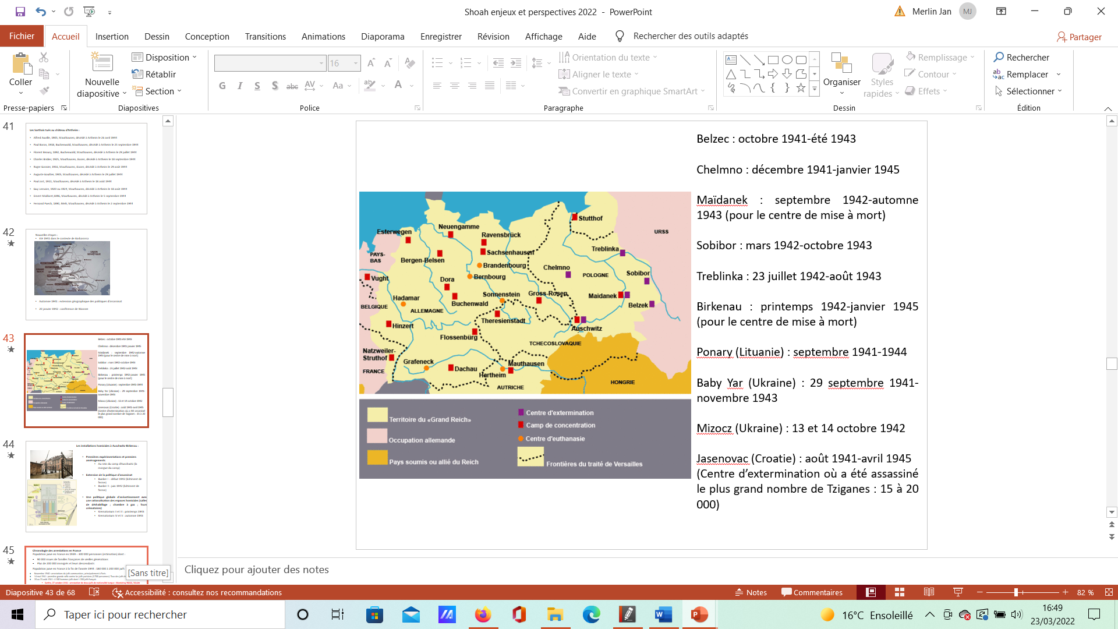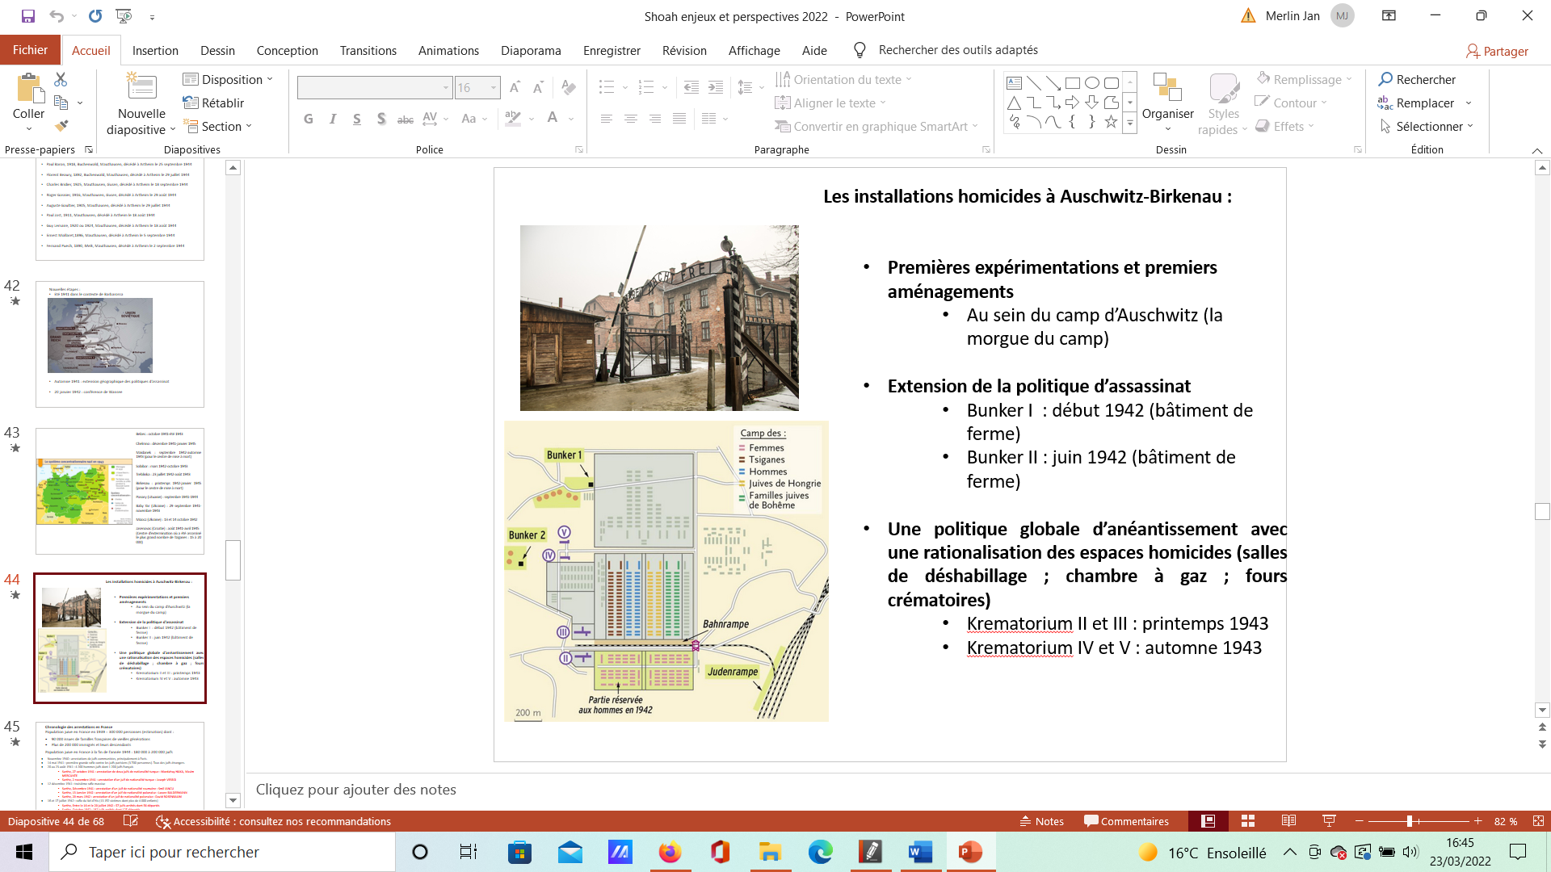

**La Shoah en quelques chiffres**

* La communauté des historiens s’accorde pour retenir le chiffre de **5 860 000 juifs** massacrés en Europe entre 1933 et 1945 (Chiffre Alban Perrin, Christophe Tarricone). 6 millions est l’estimation haute. Henry Rousso rappelle que 50% sont morts dans les chambres à gaz des centres de mise à mort.
* **1 060 000 juifs** arrivent à Auschwitz-Birkenau dont **860 000** qui n’entrent pas dans le camp de concentration car directement assassinés ; environ **100 000** meurent dans le camp de concentration auxquels il faut ajouter les victimes des marches de la mort.
* **Bilan de la Shoah pour la France :**

**Les déportés :**

75 721 juifs déportés de France **dont plus de 11 000 enfants sont déportés par les nazis avec l’aide du gouvernement de Vichy et arrachés à la vie. 25% de la population juive en France est victime de la Shoah** ; 3% reviennent de déportation. (chiffre mémorial de la Shoah, 2019)

**Les victimes de la Shoah en France (non exhaustif) :**

Environ 1 000 juifs exécutés ou massacrés en représailles dont :

* 51 (ou 53 selon les sources) juifs fusillés comme otage le 15 décembre 1941 au Mt-Valérien ;
* 36 juifs Alsaciens-Lorrains massacrés par la milice à Guerry dans le Cher entre le 24 juillet et le 8 août 1944 ;

Plus de 3 000 morts en internements (Drancy notamment)

**Chronologie des arrestations en France**

Population juive en France en 1939 = 300 000 personnes (estimation) dont :

* 90 000 issues de familles françaises de vieilles générations
* Plus de 200 000 immigrés et leurs descendants

Population juive en France à la fin de l’année 1944 : 180 000 à 200 000 juifs

* Novembre 1940 : arrestations de juifs communistes, principalement à Paris.
* 14 mai 1941 : première grande rafle contre les juifs parisiens (3 700 personnes). Tous des juifs étrangers.
* 20 au 23 août 1941 : 4 200 hommes juifs dont 1 200 juifs français
  + - Sarthe, 27 octobre 1941 : arrestation de deux juifs de nationalité turque : Mordahay HAKA, Nissim MERCANTE
    - Sarthe, 2 novembre 1941 : arrestation d’un juif de nationalité turque : Joseph VESSID
* 12 décembre 1941 : troisième rafle massive
  + - Décembre 1941 : 743 juifs de nationalité française sont arrêtés dans le cadre de la politique des otages. Interné à Compiègne. Ils seront déportés par les convois 1 et 2 pour Auschwitz
    - Sarthe, Décembre 1941 : arrestation d’un juif de nationalité roumaine : Smil IANCU
    - Sarthe, 13 Janvier 1942 : arrestation d’un juif de nationalité polonaise : Lazare BALDERMANN
    - Sarthe, 20 mars 1942 : arrestation d’un juif de nationalité polonaise : David ROSENBAUM
* 16 et 17 juillet 1942 : rafle du Vel d’Hiv (13 152 victimes dont plus de 4 000 enfants)
  + - Sarthe, Entre le 16 et le 20 juillet 1942 : 57 juifs arrêtés dont 56 déportés
    - Sarthe, Octobre 1942 : 182 juifs arrêtés dont 125 déportés
* 13 janvier 1943 : arrestation massive en Seine Inférieure
  + - Sarthe, Février 1943 : 25 juifs arrêtés dont 23 déportés
* 22 janvier 1944 : Paris, nouvelle opération
  + - Sarthe, Janvier 1944 : 49 juifs arrêtés dont 26 déportés
* 4 février 1944 : Paris, nouvelle opération

21 000 juifs déportés entre septembre 1943 et août 1944 dont 11 000 entre février et mai 1944

**Bilan pour la Sarthe :**

* **278 déportés de persécution** [dont **10** survivants] arrêtés dans la Sarthe ou transités par un camp ou une prison de la Sarthe (**Yves Moreau**)
* **699 déportés par mesure de répression** suite à une arrestation dans la Sarthe (dont Jussim Mendel, juif mais d’abord arrêté pour activité communiste) ; Dans l’état actuel des recherches deux hommes sont susceptibles d’être ajoutés (EJ)
* **40 déportés par mesure de répression** suite à une arrestation en dehors du département mais internés dans le département (La Flèche, Vert-Galant, Prison des Archives) (EJ)
* **79 internés dans un camp de concentration ou une prison du Reich** suite à une arrestation dans le territoire du Reich (Allemagne, Autriche, Pologne) (EJ)
* **55 déportés dans un camp de concentration ou une prison du Reich** arrêtés en France (hors Sarthe) mais résidant dans la Sarthe (EJ)